Embedded Systems

1. Was ist ein Watchdog?
2. Was bedeutet „Flashen“?
3. Was bedeutet „Cross-Compilation“?
4. Welches Bauteil fehlt, damit eine Kommunikation zwischen PC und Mikrocontroller stattfinden kann?

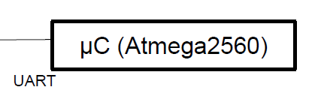

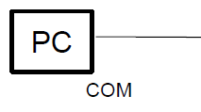

1. Gegeben ist der Befehl „Serial.begin(9600);“. Was bedeutet der Parameter 9600?